Universidade Estadual do Paraná
Ciência da Computação

Rafael Francisco Ferreira

Análise Ergonômica: NetBeans IDE 8.2

Apucarana – PR
2017

1. Análise por Critérios Ergonômicos
Levando em consideração o público-alvo do software analisado neste trabalho, espera-se que os critérios ergonômicos utilizados no desenvolvimento do mesmo sejam voltados a facilitar o uso por parte de programadores e desenvolvedores.
Serão analisados critérios de: Condução, Carga de Trabalho, Controle Explícito, Adaptabilidade, Gestão de Erros, Homogeneidade/Coerência, Significado dos códigos e denominações e, por fim, Compatibilidade, listando seus pontos positivos e negativos dentro da utilização do software.
1.1 Pontos positivos
O NetBeans IDE oferece uma boa condução aos seus usuários, pois abusa do uso de tool-tips, dá dicas e soluções, correções de digitação e oferece opções auto-complete enquanto o usuário digita, trazendo também, caso exista, a documentação da linguagem para o codigo que o usuário está digitando. Os nomes utilizados nos menus e ferramentas também contribuem para a boa condução, sendo intuitivos e de fácil leitura e entendimento, agrupando bem os controles de acordo com os padrões de mercado
Apresenta uma boa densidade de informação, mantendo tudo que o usuário precisa ao alcance, alternando menus e janelas de acordo com o tipo de arquivo e função que está sendo utilizada pelo usuário.
A maior parte dos controles ficam nas mão do usuário, sendo limitado apenas em casos onde o mesmo poderia causar danos ou mal funcionamento da aplicação.
O software possui uma boa adaptabilidade, permitindo ao usuário organizar as barras de ferramentas, escolher quais ferramentas estarão presentes na tela, quais janelas e mostradores devem ficar abertos e permite também modificar a posição de cada item a gosto do usuário. Pode ainda, ser executado em diversos sistemas operacionais, sem que sua interface mude.
A gestão de erros do NetBeans mostra ser, sem dúvidas, muito boa. O software está constantemente procurando erros de digitação e de sintaxe nos arquivos criados e editados pelo usuário, fornecendo também uma ou mais possíveis soluções para correção. O software oferece ainda dicas ao se criar pacotes, arquivos, variáveis e outros itens pertencentes à linguagem, alertando ao usuário quando algum nome ou tipo se encontra fora dos padrões da linguagem, oferecendo um exemplo de como deveria ser escrito.
O sistema oferece uma interface homogênea e coerente, mantendo o padrão de cores, fonte, formato e distribuição de títulos, menus e comandos para todas as telas e subtelas
Analisando o significado dos códigos e denominações, nota-se que o sistema mantém a coesão nos nomes dados aos menus e ferramentas, sempre trazendo a ferramenta, janela, menu, opções ou qualquer outra ação referente ao que é informado ao usuário, sendo também coerente ao que o usuário solicita. Na grande maioria dos casos, os nomes deixam explícita a ação que será feita.
O sistema demonstra uma boa compatibilidade, alternando sempre as ferramentas, janelas e opções de acordo com o tipo de arquivo e ação que o usuário está executando. Mantém a formatação e consegue lidar e executar arquivos criados em outras plataformas e softwares sem causar nenhuma alteração, seja visual ou de código, desde que os mesmos passem pelas análises de erros.

1.2 Pontos negativos
A interface mostra-se um pouco confusa a usuários iniciantes, não deixando claro, por exemplo, onde podem ser encontradas janelas ou menus que foram fechados por engano. Outro ponto negativo que se nota é a falta de tool-tips nos menus drop-down, pois apesar de a grande maioria das opções ter o nome explícito, algumas ainda deixam o usuário que não tem experiência um tanto confuso sobre seu significado e sua funcionalidade dentro do sistema.
O controle, em alguns casos, não é explícito, limitando as ações do usuário enquanto o software controla algumas ações críticas. Por exemplo, quando o usuário pede para que a IDE gere algum código, onde o software bloqueia o código gerado para que o usuário não possa editar o código gerado, sobre risco de causar danos ao funcionamento do mesmo caso tente editar.
Outro ponto negativo, porém, muito relativo, é a velocidade com que o software traz e apresenta as informações e opções ao usuário. Devido à grande quantidade de funções e ferramentas nativas oferecidas pelo software, em computadores um pouco mais antigos ou não tão potentes, as informações e opções podem demorar a ser mostradas, ocorrendo até mesmo o travamento em alguns instantes.
O software também, em alguns casos isolados, não consegue trazer uma dica de solução de um problema encontrado no código, deixando apenas uma dica de tópico de ajuda ou somente um sinal de alerta ao usuário para que o mesmo tente resolver o problema.

2. Análise da Interface
A interface com o usuário é composta de diversos componentes. Estes componentes, por sua vez, devem seguir um padrão adequado. Abaixo serão analisados estes padrões em relação à interface gráfica do NetBeans 8.2.
2.1. Estrutura
As janelas primárias e secundárias da interface aparentam seguir o mesmo estilo e aspecto. Quando uma janela secundária ou de diálogo é aberta, sempre aparece no centro da tela, e com uma resolução menor que a da principal, como pode ser visto na imagem abaixo. As janelas pop-up, em sua maioria, utilizam “modal dialogs”, pois necessitam de informações do usuário para prosseguir.

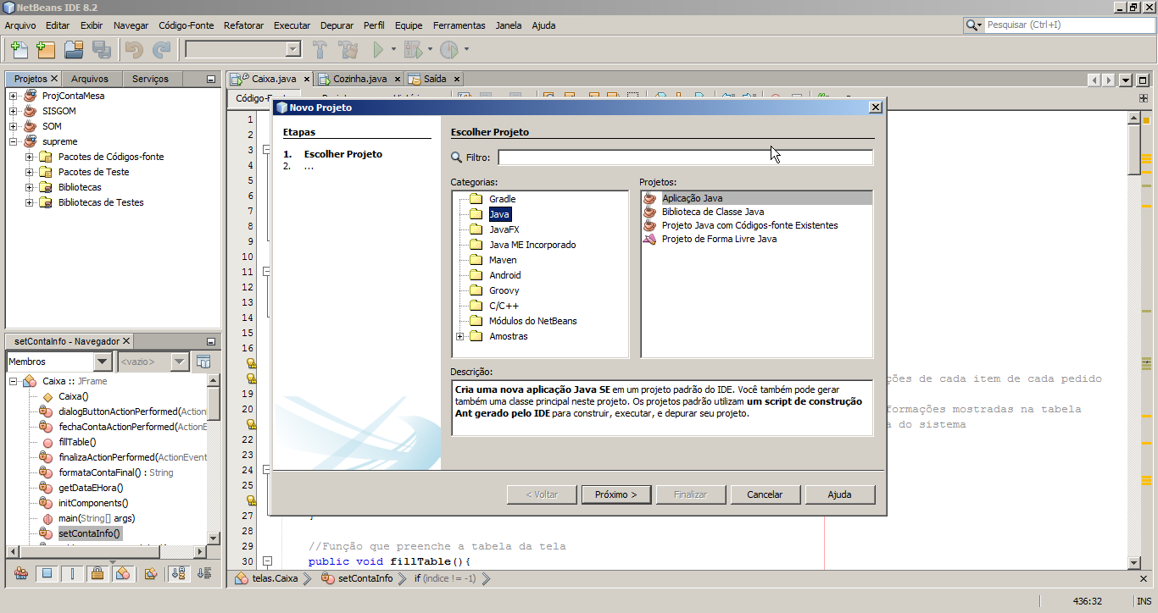
Os “tabs” estão presentes na tela por padrão. Apresentam informações específicas sobre um determinado objeto ou função do programa. Cada cartão dos “tabs” está ligado à informações independentes. Uma imagem de exemplo pode ser vista logo abaixo.

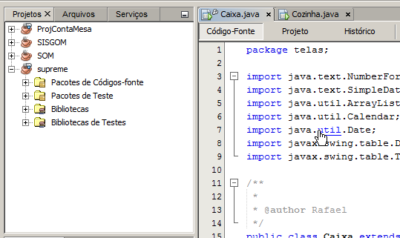
Os menus seguem os padrões de mercado. As informações são bem organizadas, os nomes dos itens seguem o padrão de primeira letra maiúscula e o resto minúscula.
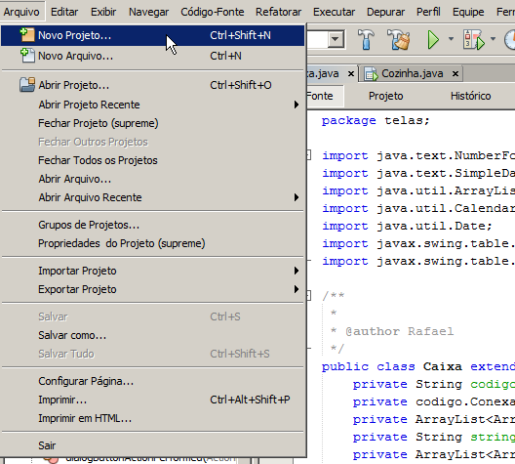
As barras de menu são bem organizadas para facilitar o fluxo de trabalho. Seguem o padrão de apenas uma palavra no nome dos itens e conta com apenas uma linha de itens. Os itens não podem ser desativados pelo usuário, e também, nenhum deles inicia ações diretamente.

O software conta também com os menus drop-down. Eles sempre apresentam nomes únicos e são separados em categorias por barras de separação. Apresentam distribuição em cascata com não mais que dois níveis.

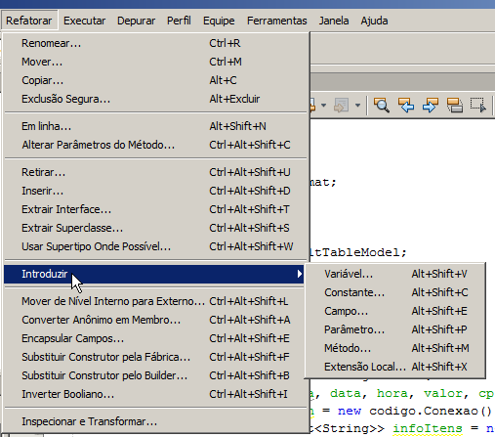

Menus pop-up trazem diversas funções, dependendo sempre de onde estão sendo utilizados.
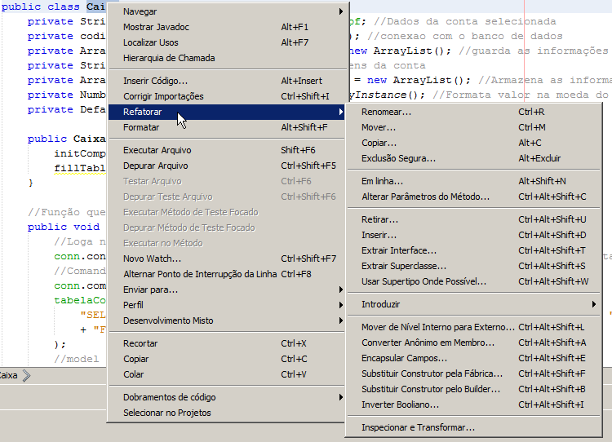
As barras de ferramentas disponibilizam apenas os itens que possam ser utilizados no contexto em que o software se encontra naquele momento, o resto é bloqueado ao usuário. O software permite a adição ou subtração de componentes na barra te ferramentas. Os itens são bem agrupados e apresentam “tool-tips” para auxiliar o usuário.
2.2. Interação
Os botões de comando são bem definidos, com função facilmente identificável e labels formatados corretamente, com iniciais maiúsculas. Todos apresentam tamanhos iguais, bem espaçados e agrupados, seguindo o fluxo de informações. Botões default estão definidos sempre que preciso. Botões que não podem ser utilizados são bloqueados nos devidos momentos.
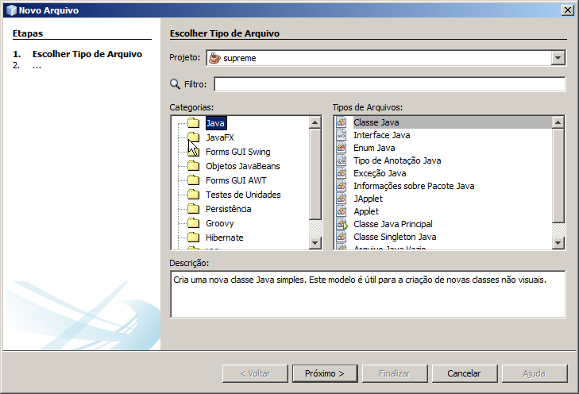
Os Radio buttons aparecem em algumas janelas e são bem agrupados, seguindo um alinhamento vertical e nunca com mais de 6 deles.

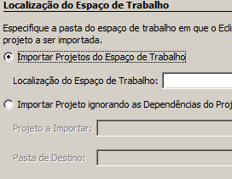
Os Check-boxes também aparecem em diversos locais, sempre com mais de uma escolha, bem agrupados e ordenados.
As Text-boxes aparecem bem agrupadas e com o mesmo tamanho quando em grupo. Nos casos onde só há uma para uma determinada finalidade, o tamanho da mesma é único. Os labels são bem definidos e formatados, sempre alinhados à esquerda e seguidos de “:” (dois pontos). Abaixo temos um exemplo de ambos.
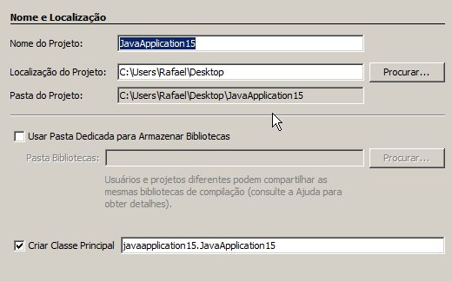
As List-boxes se apresentam bem definidas, apenas quando necessário mostrar uma grande gama de opções ao usuário. Sempre acompanhadas de um label que as define, posicionado no topo. No caso apresentado na imagem de exemplo, nota-se a falta de um mecanismo de pesquisa, visto que o número de fontes é muito grande.
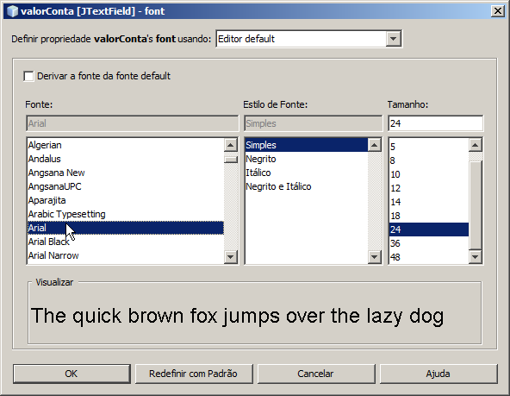
Os Tree-views também estão presentes, demonstrando a hierarquia dos projetos e itens que compõem os arquivos dele, como já pode ser visto em imagens acima.

2.3. Apresentação
O programa oferece uma tela “home”, de onde o usuário pode seguir facilmente para o próximo passo.
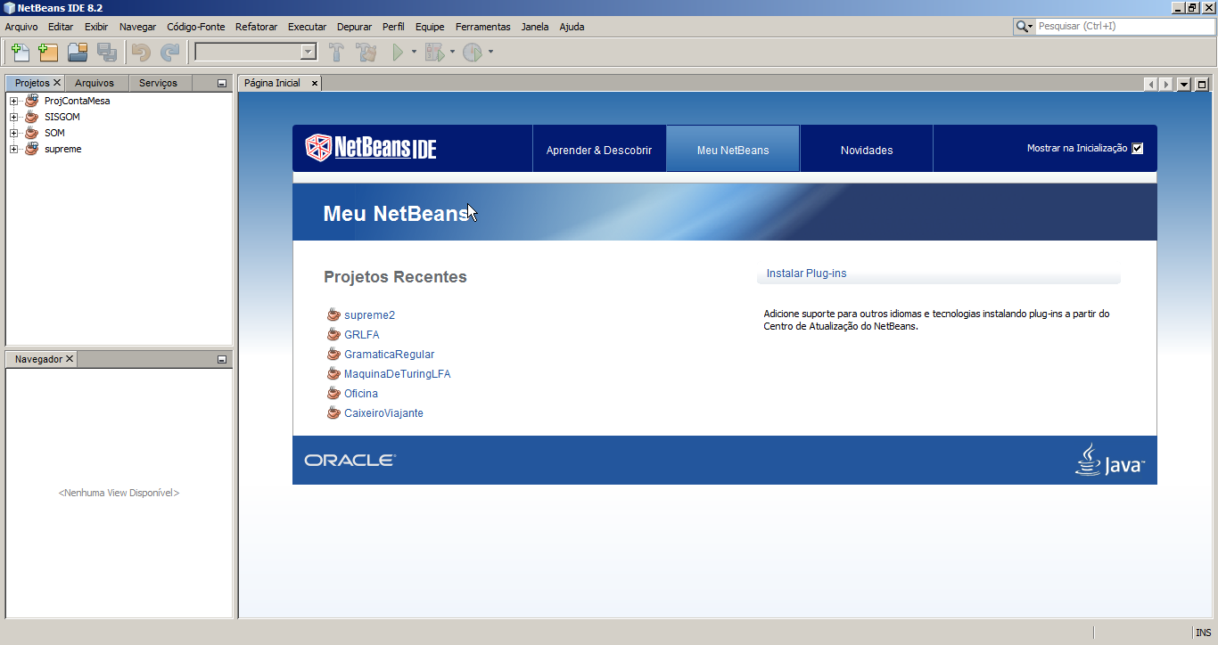
As janelas têm fluxos de informação variados, dependendo de seu uso. Nota-se, porém, que em algumas janelas com fluxo horizontal os botões aparecem na parte inferior direita, e não superior como sugere o padrão.
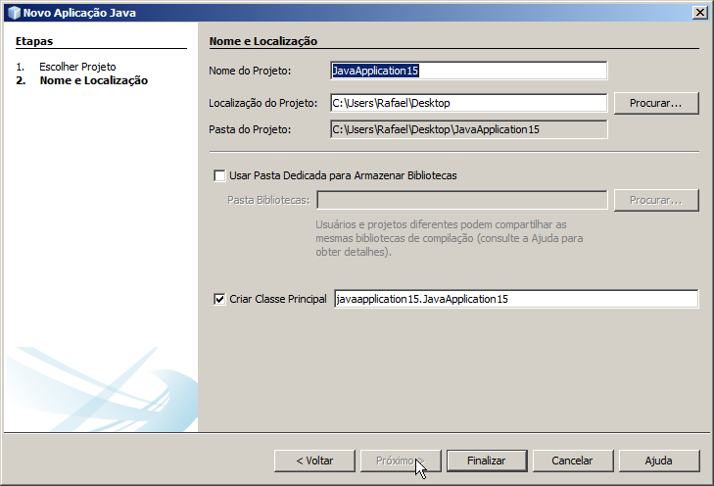
Boxes e barras de separação são utilizadas para agrupar as informações, sempre seguindo um alinhamento.
Os ícones e imagens apresentam boa resolução e informam com clareza sua utilidade ao usuário.
As fontes utilizadas não possuem serifa, portanto apresentam boa definição e legibilidade, sem uso de itálico ou sublinhado. As fontes são pretas e com fundo transparente, exceto as do código de programação, que podem ter sua cor alterada pelo usuário. Não apresentam variações de tamanho dentro de um mesmo tipo de texto.
Os textos são justificados pela esquerda, bem formatados e escritos em linguagem clara e objetiva.
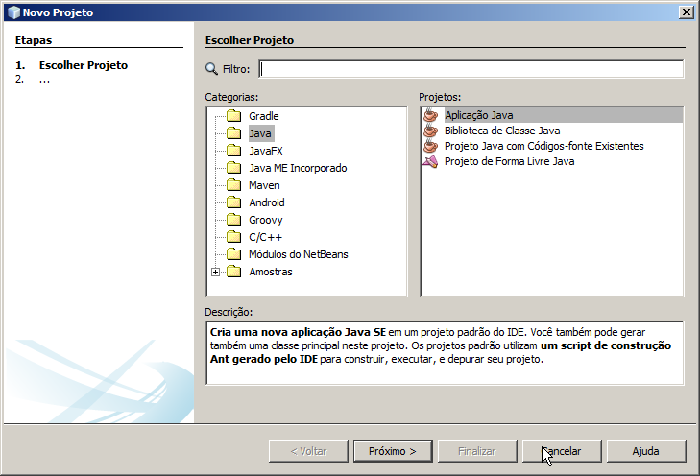
As cores no geral são neutras, sendo possível modificar apenas as cores referentes ao editor de texto onde se escreve o código, bem como escolher as cores do próprio texto.

